
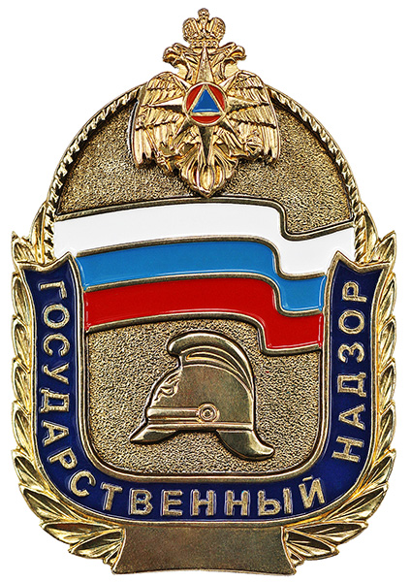

ГЛАВНОЕ УПРАВЛЕНИЕ МЧС РОССИИ ПО РЕСПУБЛИКЕ ТАТАРСТАН
УПРАВЛЕНИЕ НАДЗОРНОЙ ДЕЯТЕЛЬНОСТИ И ПРОФИЛАКТИЧЕСКОЙ РАБОТЫ
420066, г. Казань, ул. Ф.Яруллина д.1

БЕЗОПАСНОСТЬ ДЕТЕЙ

В 2022 году в огне пожаров погибло 3 детей, травмы различной степени тяжести получили 11 детей.
Причины гибели и травмирования детей на пожарах в 2022 году:
нарушение правил устройства и эксплуатации электрооборудования: погиб-1, травмировано-6;
неосторожность при курении: погиб-2
нарушение правил устройства и эксплуатации газового оборудования: травмирован – 1;
неосторожное обращение с огнем: травмировано-4;
В текущем году (по состоянию на 13 февраля 2023 года) на территории Республики Татарстан погибло 3 детей, 4 детей получили травмы различной степени тяжести.
-01.01.2023 ул. Чистопольская, возле д. 55 в результате применения пиротехнического изделия получил травму Из объяснения родителей ребенка: 01.01.2023 вышли на улицу ,во дворе посторонняя компания запускала салют, искра попала на плечо, ребенок почуствовал боль и они вызвали скорую помощь.
-16.01.2023 ул.Ак.Королёва, д.18. Деревянная, тамбурная дверь в подъезде пострадавший госпитализирован в ДРКБ с диаг-м отравление продуктами горения .До прибытия пожарных подразделений из подьезда самостоятельно эвакуировались 10 чел.(Предполагаемая причина Поджог)
-21.01.2023 ул. Ак.Королева, д.8 . Пострадавший 2018 г.р., получил ожоги 2 % правого плеча и лопатки 1-2 степени, родители от госпитализации отказались (спасен до прибытия родителем (матерью)(Предполагаемая причина - Шалость с огнем детей)
-11.02.2023 Республика Татарстан, Пестречинский район, СНТ «Заречье-2», аллея №2, участок №63.Пострадавший 2021 года рождения, диагноз: отравление продуктами горения.(Предварительная причина пожара – нарушение правил технической эксплуатации электрооборудования)
-11.02.2023 Республика Татарстан, Пестречинский район, СНТ «Заречье-2», аллея №2, участок №63. В результате пожара погибли трое несовершеннолетних детей семьи садового участка №63(Предварительная причина пожара – нарушение правил технической эксплуатации электрооборудования)
Уважаемые родители, поговорите со своим ребенком о правилах пожарной безопасности:
- Не оставляйте детей одних дома без присмотра.
- Важно, чтобы ребенок осознал, что спички - это не игрушка, а огонь - не забава, чтобы у него сложилось впечатление о пожаре как о тяжелом бедствии.
- Необходимо учить детей правилам безопасного пользования бытовыми электроприборами и газовой плитой.
- Расскажите об опасности легковоспламеняющихся жидкостей.
- Научите ребенка правилам поведения в случае возникновения пожаров. Дети должны знать свой адрес и телефон пожарной охраны. Объясните детям, что при пожаре не нужно прятаться, стараться что-то вынести из дома или спасти какие-то вещи. Дети должны сконцентрироваться только на одной задаче - выйти невредимыми из дома.
- Чрезвычайно опасно, если дети остаются в запертых квартирах или комнатах. В случае пожара они не смогут выйти из охваченного огнем помещения наружу.
- Не оставляйте спички и зажигалки в доступном для ребенка месте.
- Не поручайте ребенку присматривать за топкой печи.
- Расскажите ребенку об опасности разведения костров.

Единый телефон доверия
Главного управления МЧС России по Республике Татарстан: +7 (843) 288-46-96

Единый номер вызова экстренных служб с сотового телефона – 101, 112

http://www.16.mchs.gov.ru – официальный Интернет сайт ГУ МЧС РФ по РТ

